目录
一、UHF Prime ReaderV1.1上位机使用说明书 2
1.1 操作环境 2
二、参数设置 3
2.1连接上位机 3
2.2获取所有参数 5
2.3设置所有参数 5
2.4默认参数 14
三、应答模式 14
3.1询查方式 15
3.2询查参数 16
四、主动模式 18
五、高级设置 20
5.1读卡权限 20
5.2输出控制 20
六、 网络设置 22
6.1网络参数 22
6.2远程参数 22
七、触发模式 23

一、UHF Prime ReaderV1.1上位机使用说明书

1.1 操作环境

本软件支持系统:Windows2000、Windows XP、Windows 7、Windows 8、Windows 10、Windows 2003及更高系统。

适用环境:支持USB、RS232、RS485、WG26、RJ45
注：使用本上位机请关闭电脑所有防火墙

二、参数设置

2.1连接上位机
选择合适的接口，填写正确的设置后，如果设备连接正常并上电，点击“打开”按钮。软件提示“打开成功”，显示读取参数成功 如下:
选择所连接的串口号--波特率默认115200--打开成功--页面自动显示读取参数成功
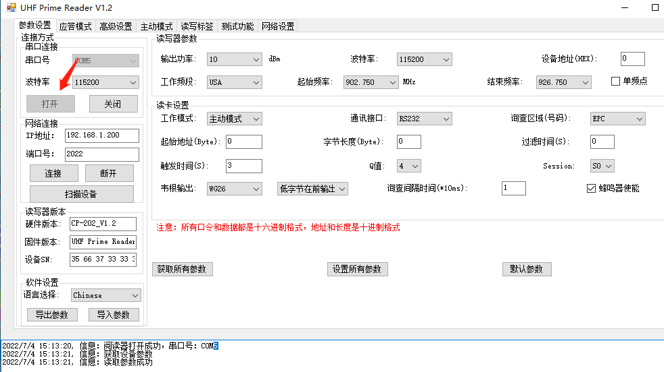
扫描设备：获取PC-202的IP地址

注：需打开软件V1.2以上版本（包括V1.2）使用RJ45（TCP/IP）时，点击“扫描设备”查询设备IP地址、Mac地址、端口、网络掩码、网关等。 。 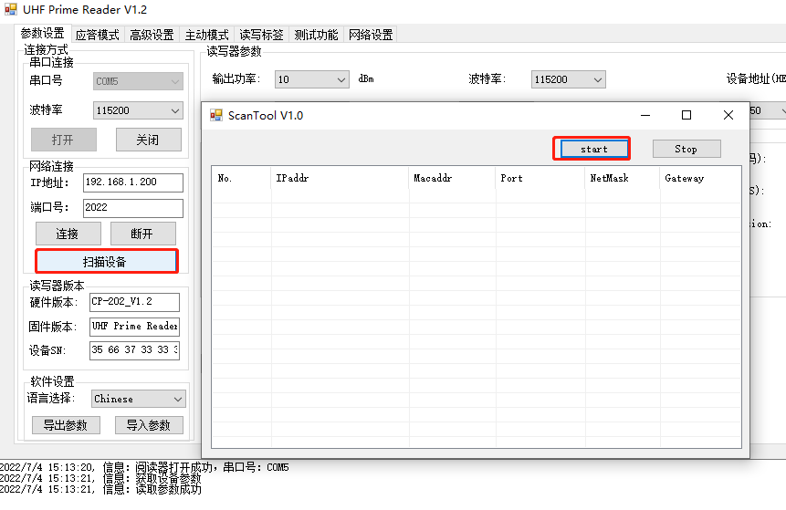
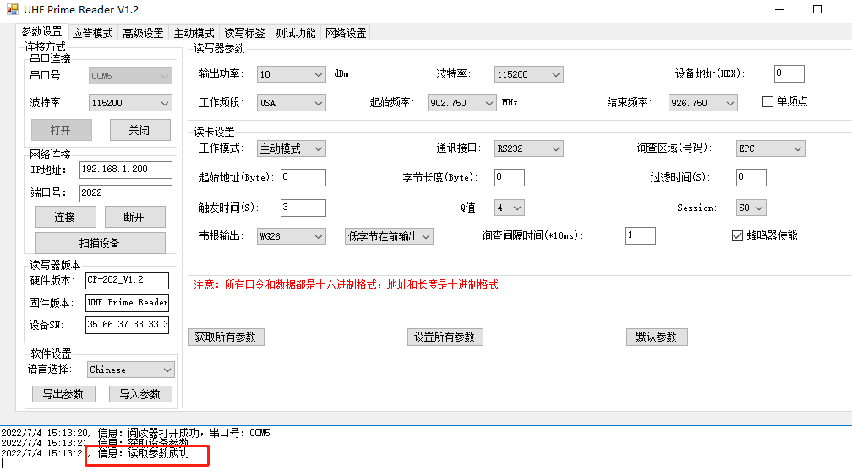

2.1.1核对参数
版本打开后，该软件可以识别设备的序列号和版本，并可以选择不同的国家语言。支持导出配置、导入配置。

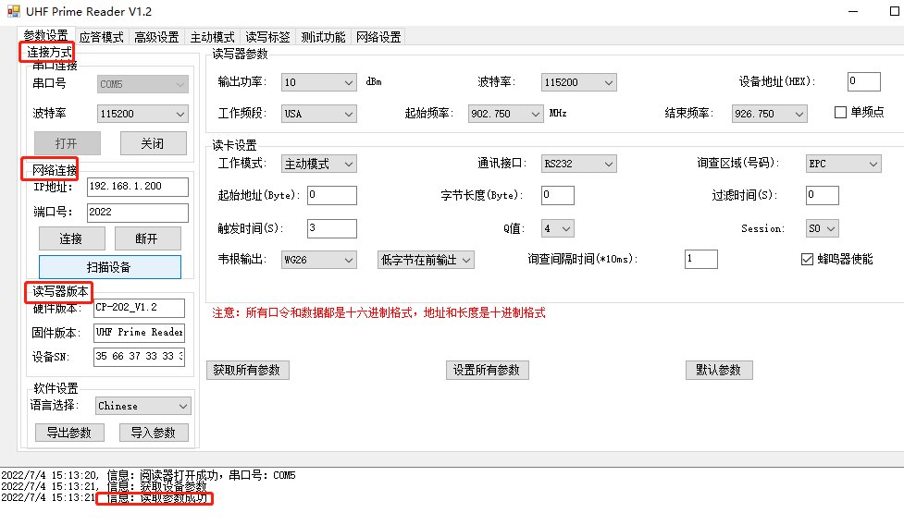
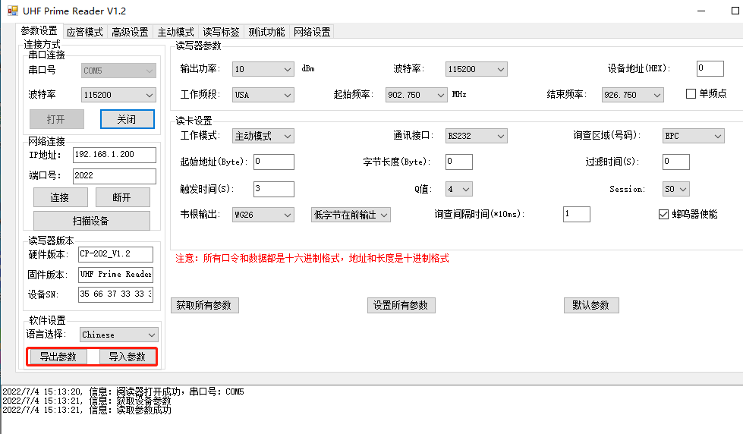

2.2获取所有参数
获取所有参数--显示读取参数成功
获取所有参数，包括读写器参数以及读卡设置参数，核对以下参数并进行对比
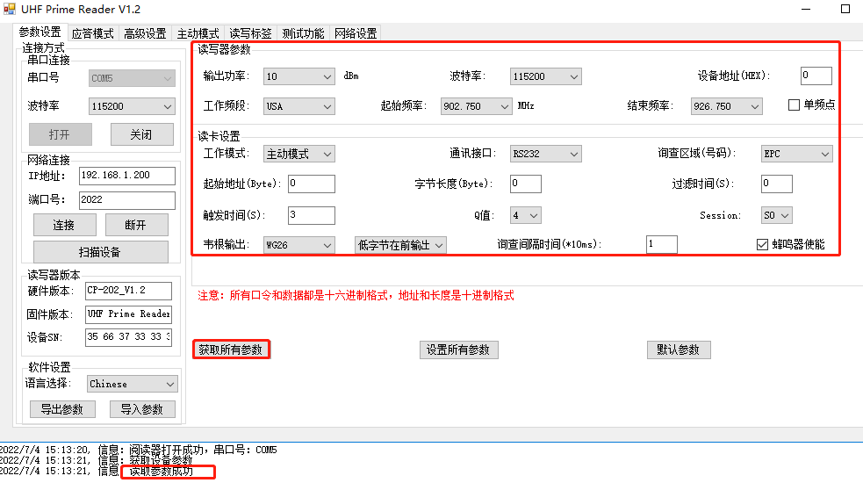

2.3设置所有参数

（设置成功可获取设置参数看是否设置成功）
设置所有参数--设置参数成功-可同步设置
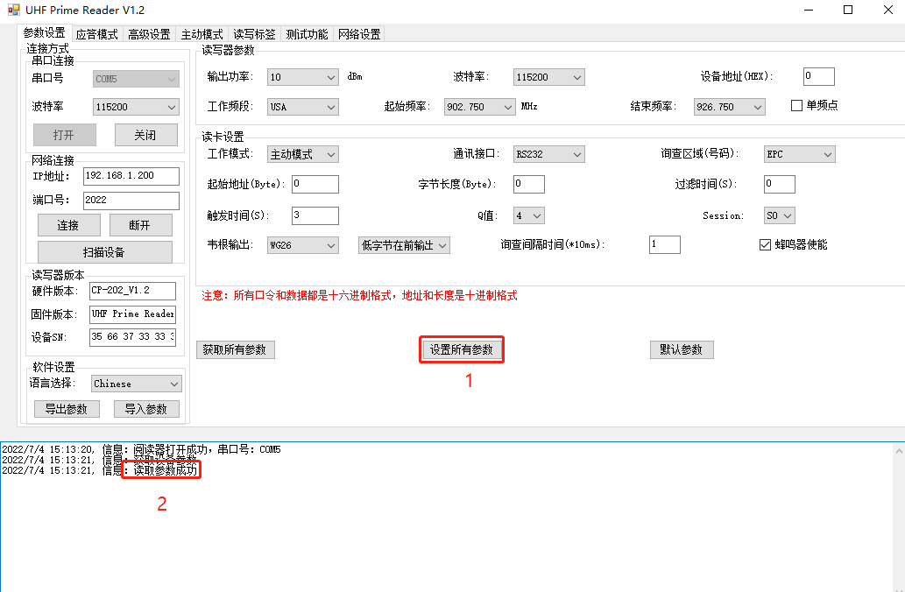

2.3.1设置所有参数-读写器参数
（读写器参数设置，包括输出功率、波特率、设备地址、工作频段、起始频率以及结束频率频率。可单个设置 ，可一起设置）
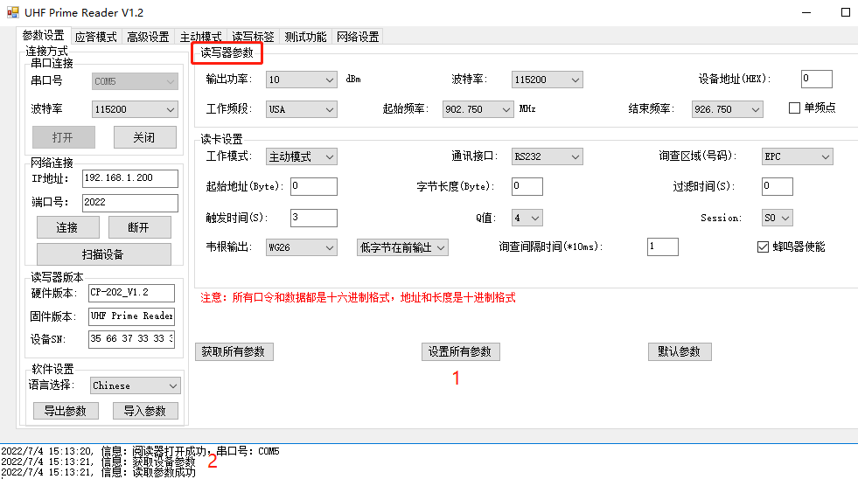

1.输出功率--设置并保存电源配置

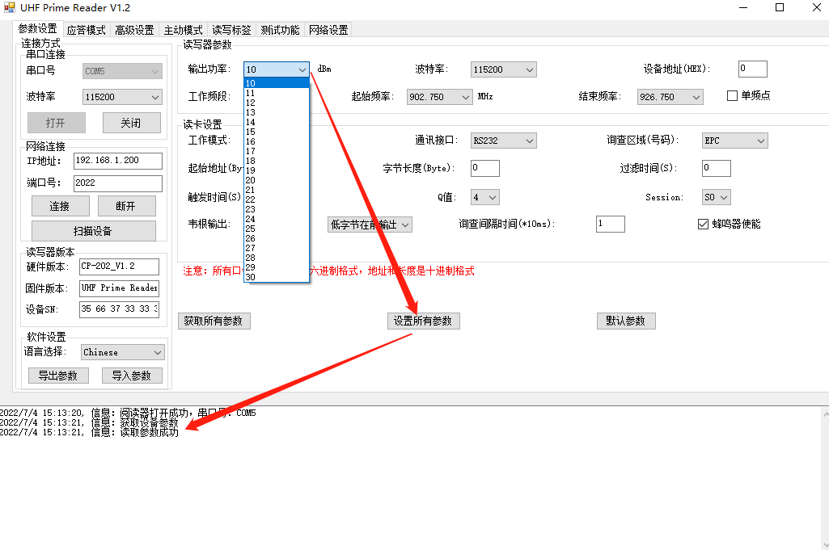
- 波特率--设置所有参数成功
注：软件启动运行，默认使用波特率115200打开COM口，读取器上电，读取器波特率默认为115200。修改波特率后，读写器将使用新的波特率直到下电。关闭端口和打开端口，波特率不变。演示软件将使用新的波特率，直到关闭演示软件。

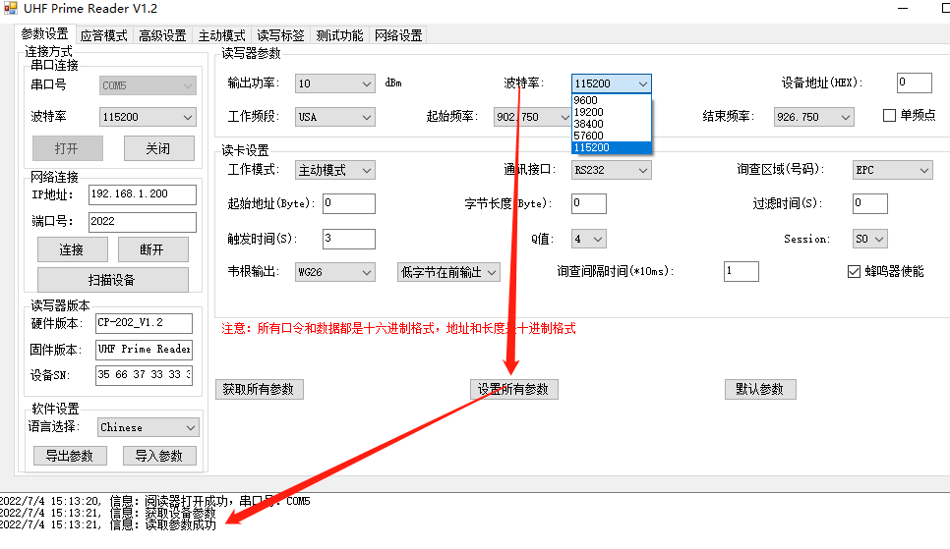

- 设备地址：（出厂默认为0）
注：新阅读器地址设置。这个地址不能是0xFF。如果设置为0xFF，阅读器将返回错误信息

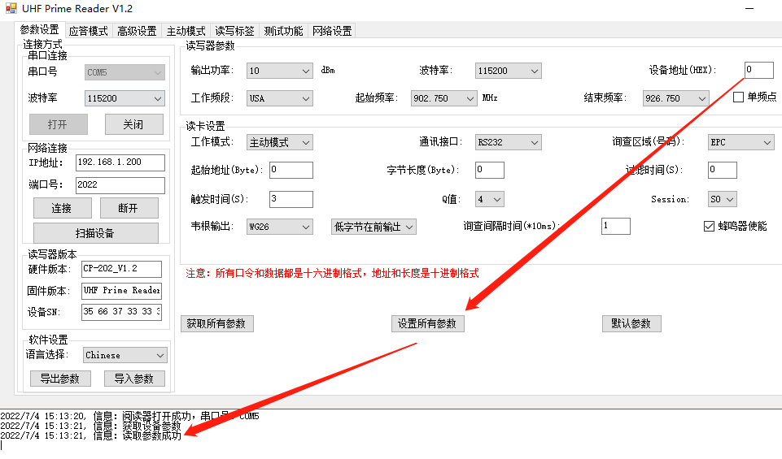
- 工作频段
选择不同的工作频段，不同的频段，其频率不同
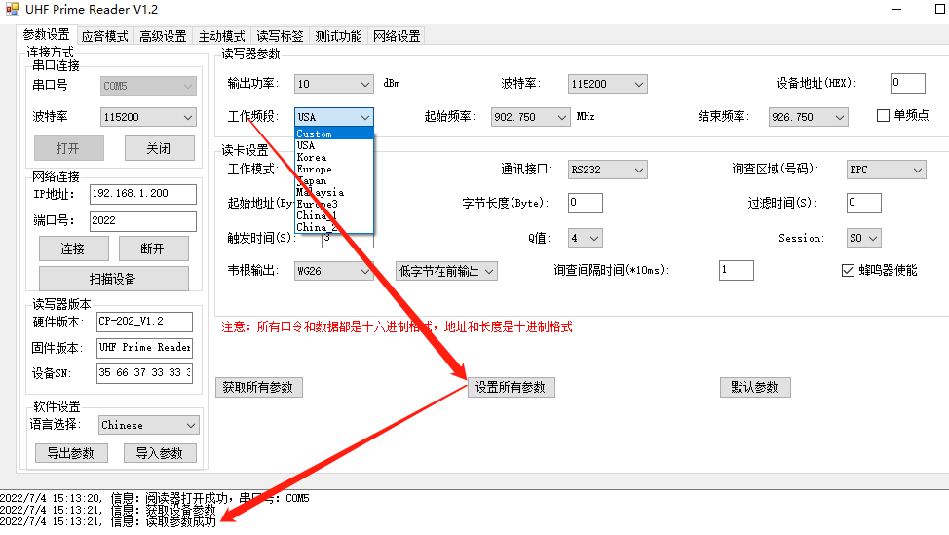
- 起始频率 结束频率
注：设置结束频率不能比起始频率小，频率值一致相当于单频点
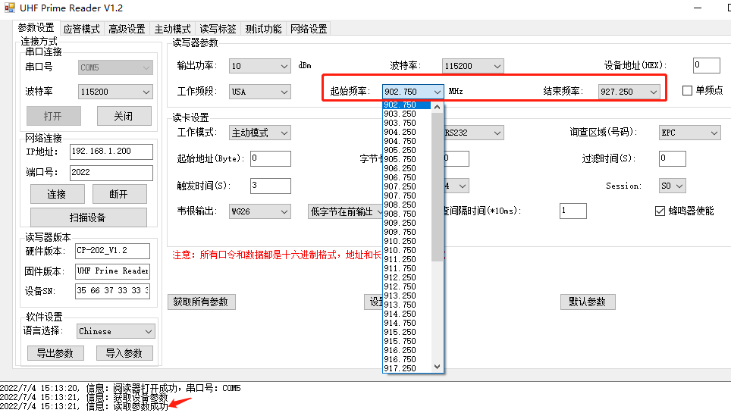
6.单频点--正方框打钩即可-设置所有参数即可
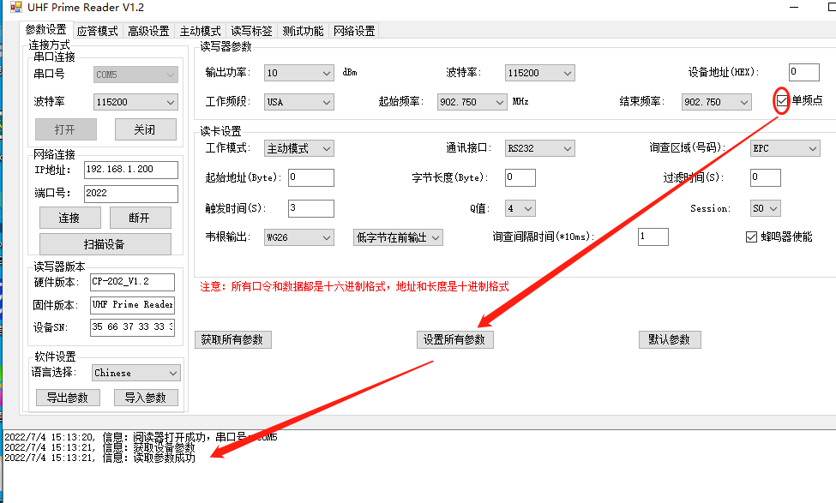

2.3.2设置所有参数-读卡设置
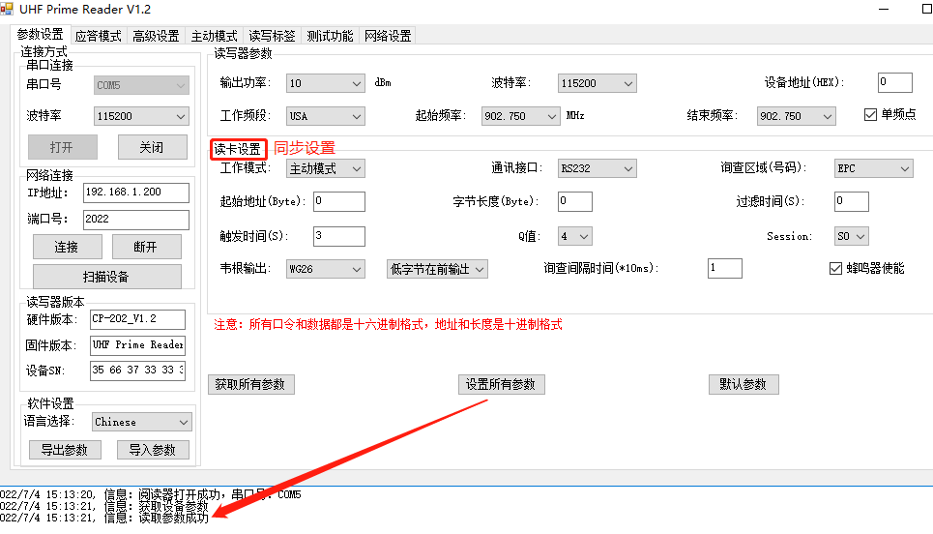
- 工作模式
工作模式包括-应答模式，主动模式，触发模式
设置前默认为主动模式，设置不同模式，产生的情形不同

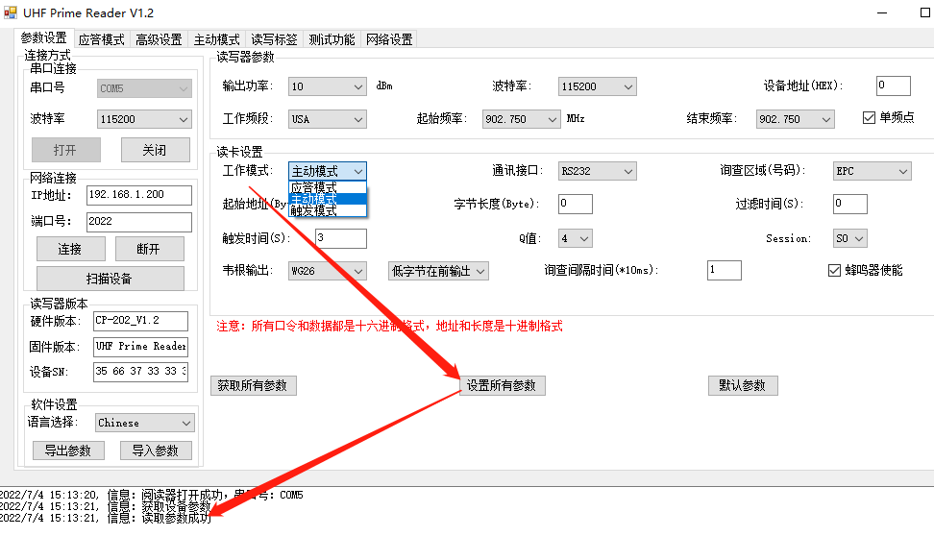

- 通讯接口
默认通讯接口为RS232,还可支持RJ45通讯接口使用
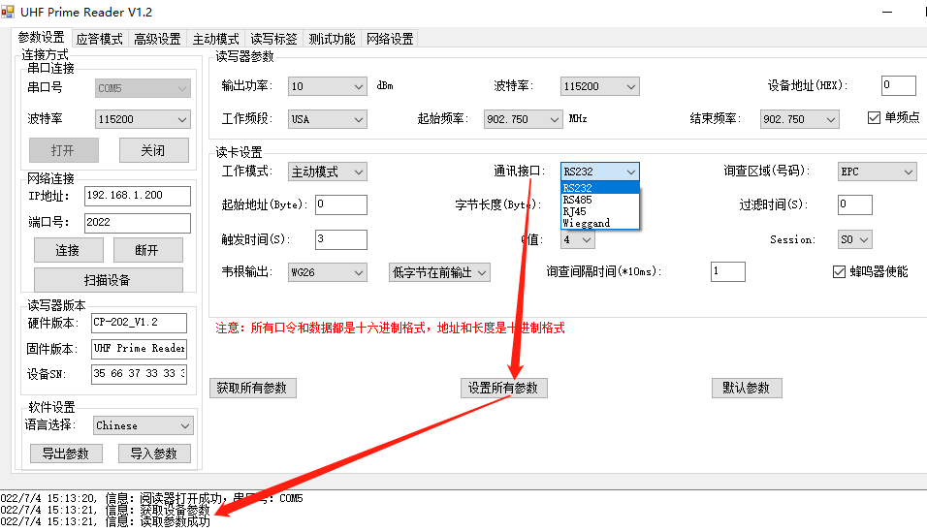

- 查询区域（号码）
查询区域号码根据客户不同要求 选择不同类型设置,（EPC默认，RESERVE（备用）TID(ID号 USER（用户名））
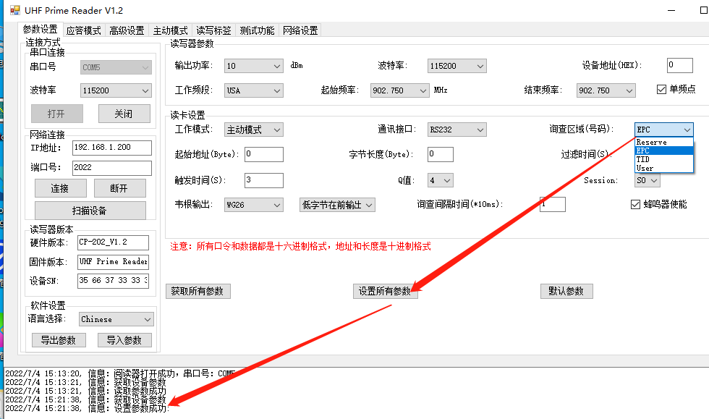

3.单位均为字节，起始地址和长度默认为0，显示所有数据；若起始地址超出数据长度，将不返回数据；若字节长度超出数据长度，将尽可能显示最大长度。

- 过滤时间：0~255秒（每次读卡间隔时间）
- 触发时间：0~255（默认为0）当有标签或卡片靠近读卡器后触发读卡，读卡3秒
触发模式后设置的查询时间
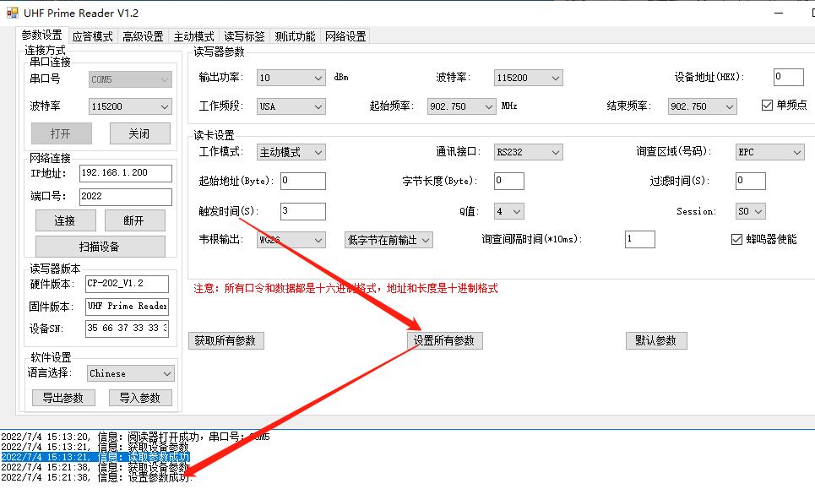

- Q值：0~15(默认4)
- Session：S0~S3（默认0）
- 韦根输出：韦根26、韦根34选择，韦根输出格式选择。
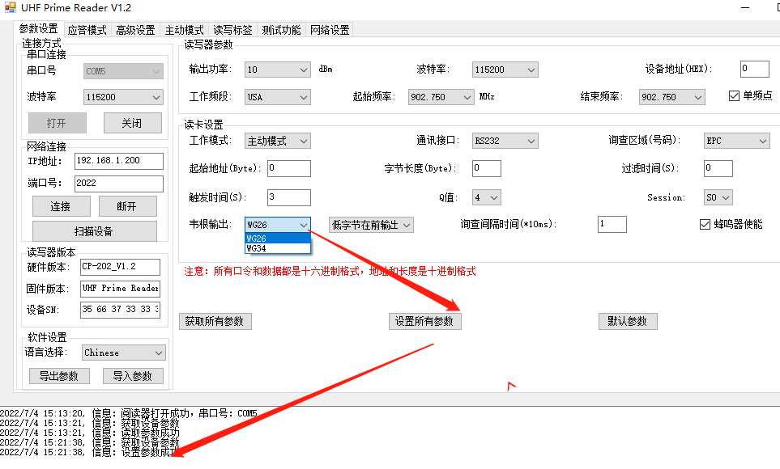

- 查询间隔时间
蜂鸣时间：勾选后，当读取到卡片或标签时有蜂鸣声提示，不勾选，则读卡无声音提示
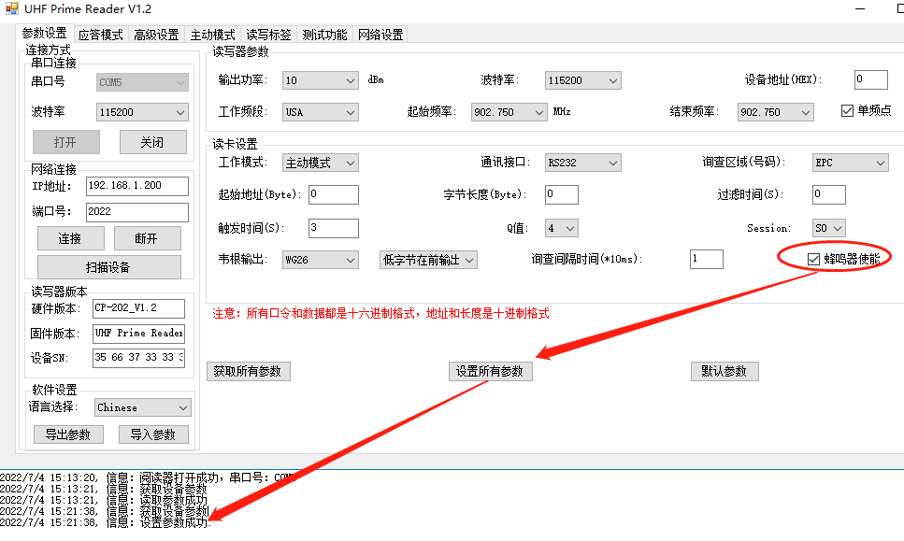

2.4默认参数
点击默认参数--页面恢复默认参数值成功
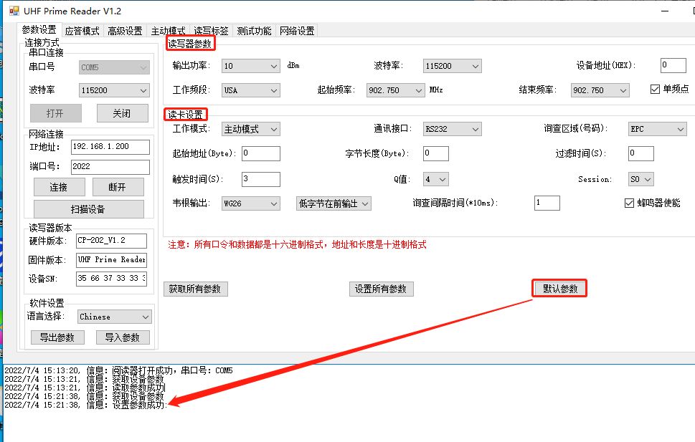

三、应答模式
应答模式需先在参数设置页面读卡设置里选择工作模式为应答模式，然后点击设置所有参数，随后点击应答模式

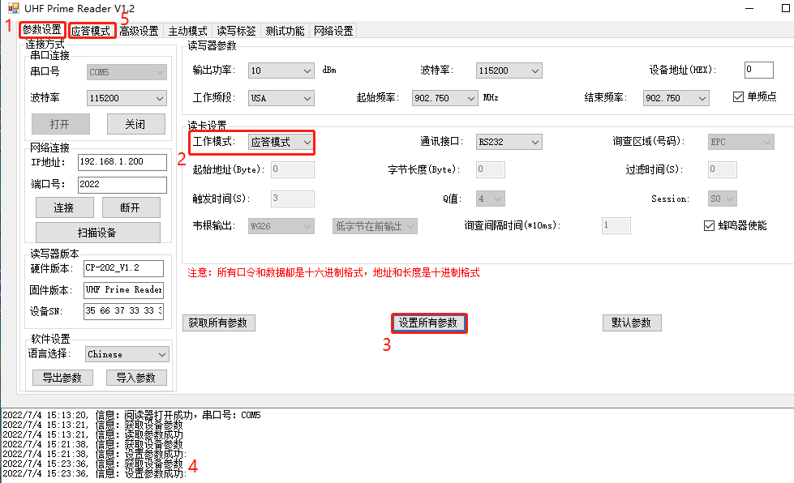
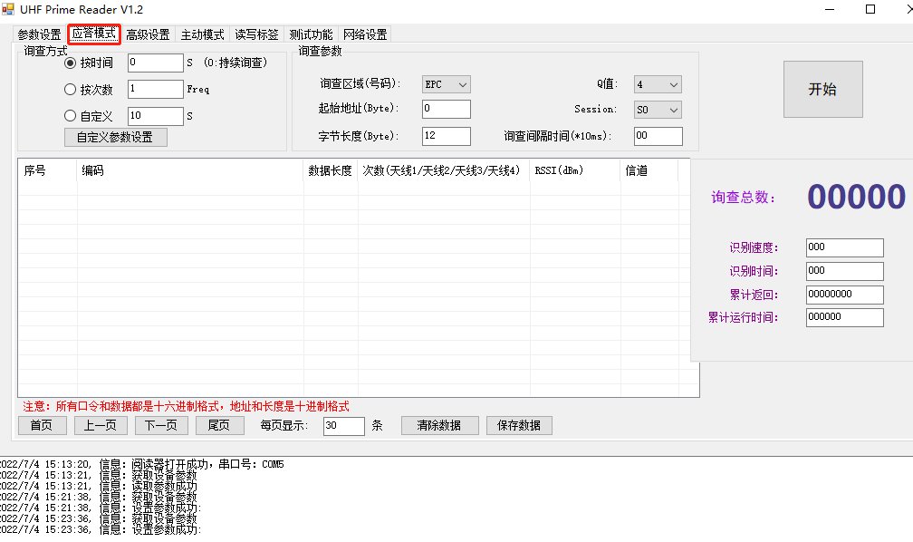

3.1询查方式
查询方式：
按时间查询：默认为10秒（0=持续查询）以秒为单位
按次数询查：默认为1次
自定义询查：根据需求自己定义询查时间

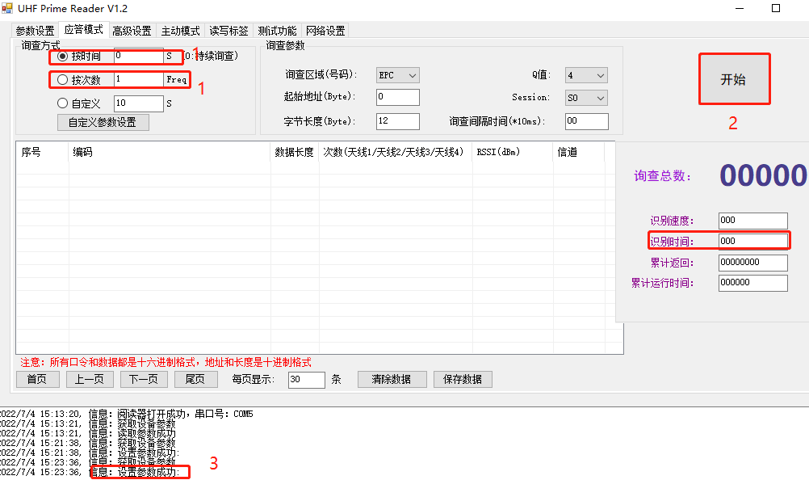

3.2询查参数
询查参数：
1.询查区域（号码）：Reserve保留区EPC，长度为字节，TID总长度为4+8 字节
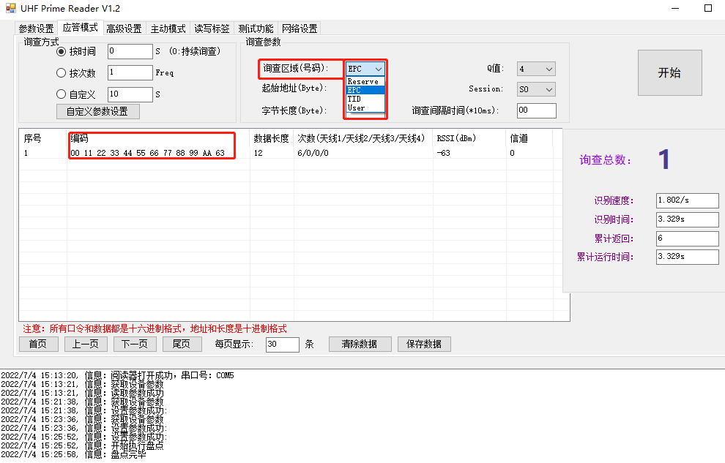
2.起始地址：询查编码显示从0~11字节（默认为从0字节）
3.字节长度：询查后编码显示长度（默认为12字节）

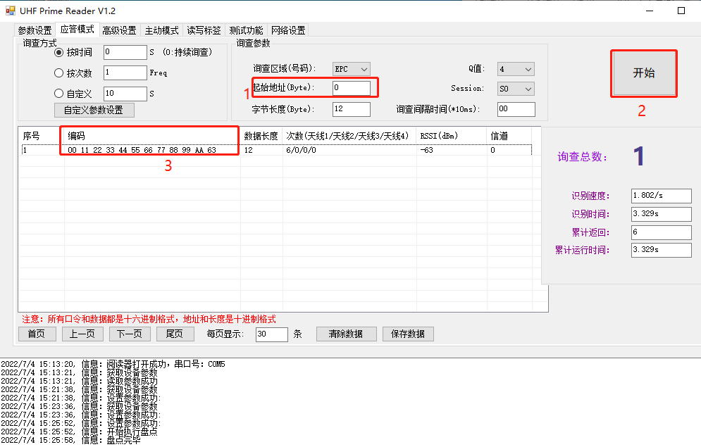

4.Q值：0~15（默认为4）
5.Session：S0~S3（默认为S0）
6.询查间隔时间：（默认为00）
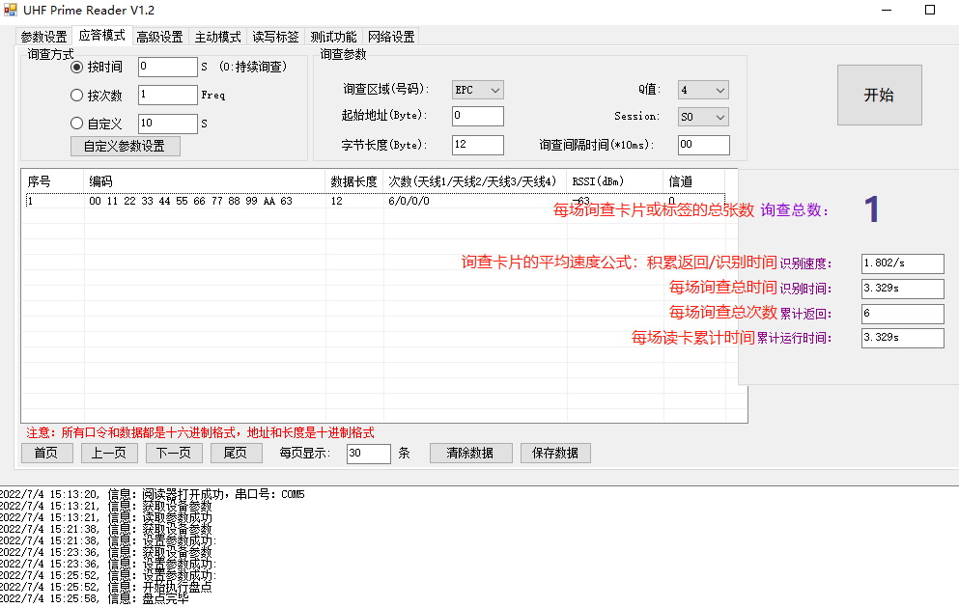
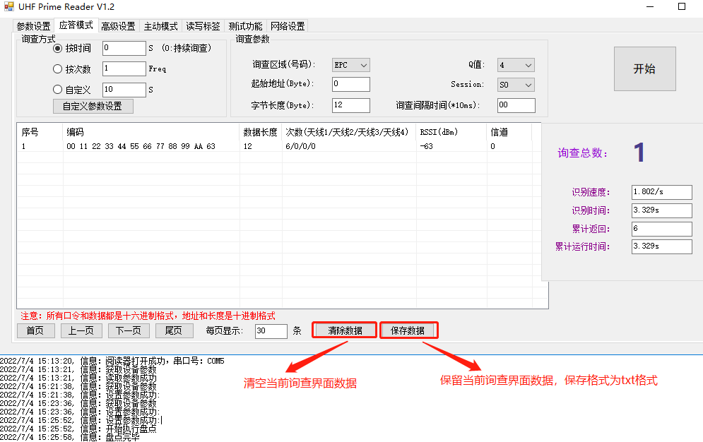

四、主动模式
使用主动模式需先在参数设置界面选择工作模式为主动模式随后点击设置所有参数，点击回到主动模式
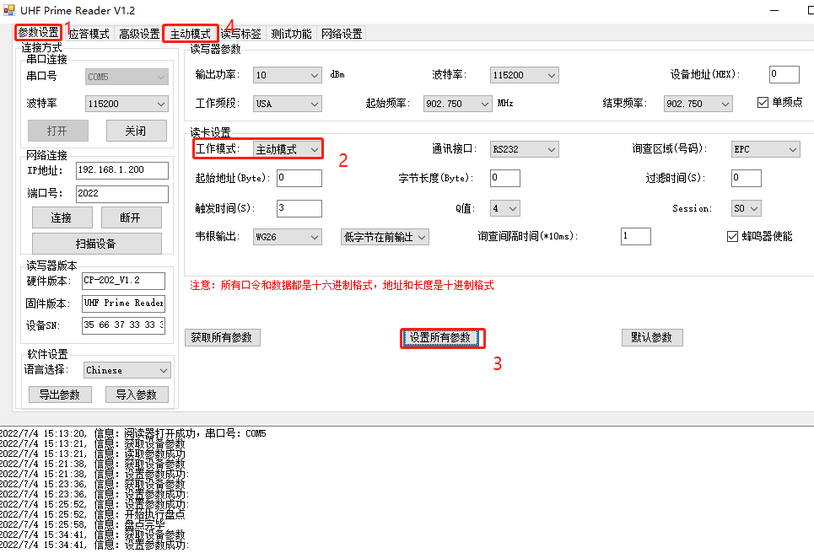
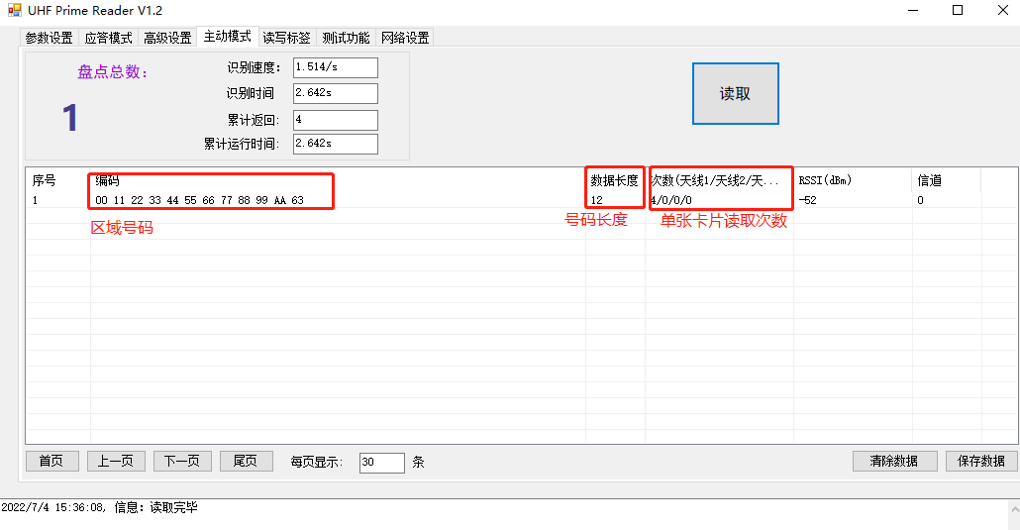

五、高级设置

5.1读卡权限
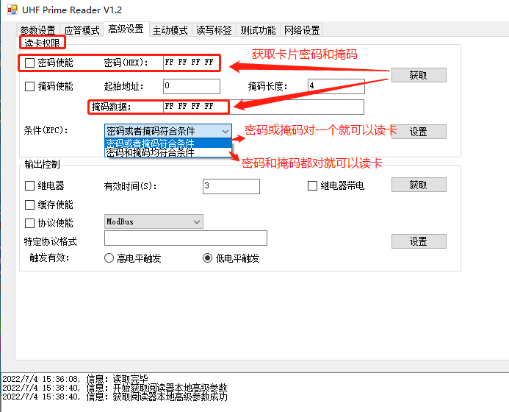

5.2输出控制
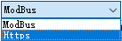
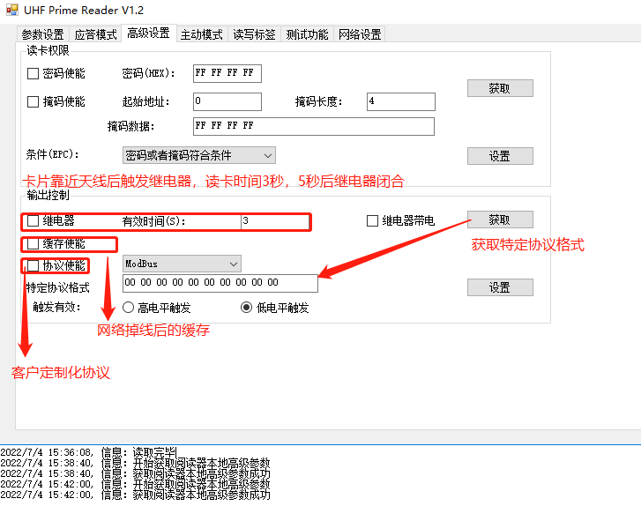
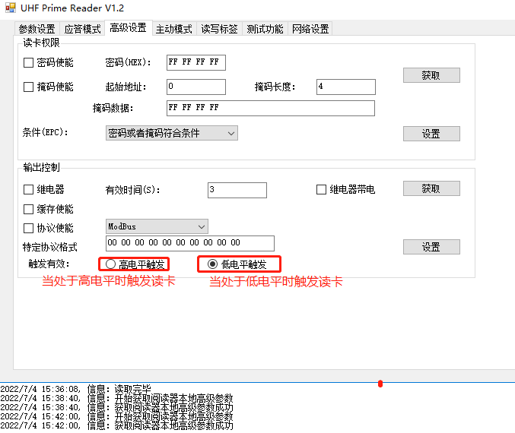

- 网络设置

6.1网络参数
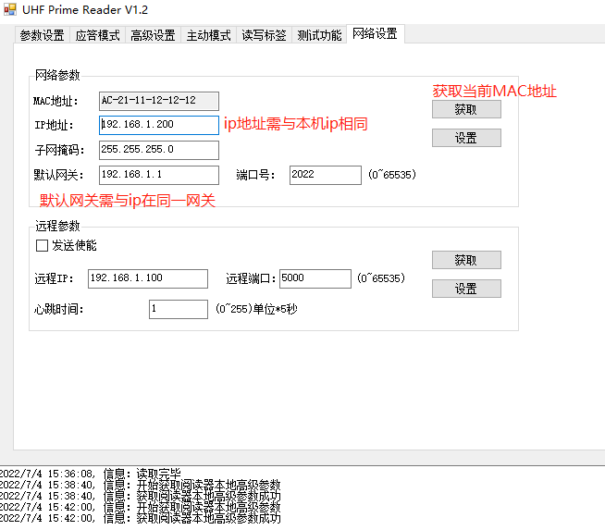

6.2远程参数
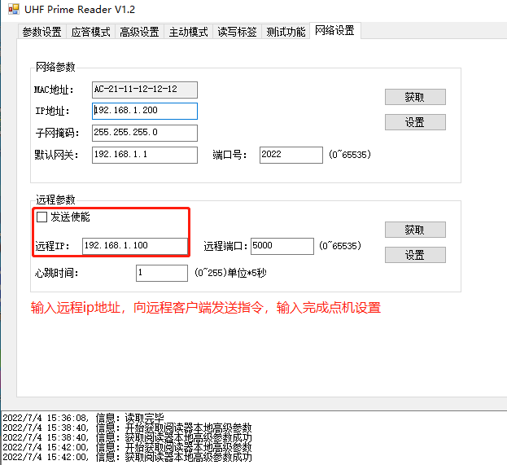

七、触发模式
使用触发模式需先在参数设置界面选择工作模式为触发模式随后点击设置所有参数，点击回到高级测试
